БОРОЧНЫЙ ЭТАП НАЦИОНАЛЬНЫЙ ЧЕМПИОНАТ «АБИЛИМПИКС»

КОНКУРСНОЕ ЗАДАНИЕ
по компетенции

Ремонт и обслуживание автомобилей

Москва 2021

- Описание компетенции.
Мастер по ремонту и обслуживанию автомобилей – специалист по ремонту
и техническому обслуживанию автомобилей (легковых, грузовых, автобусов), мотоциклов и др. На сегодняшний день это одна из наиболее востребованных рабочих профессий, относится к сфере обслуживания в автобизнесе. Занимает 1 место в ТОП-50 наиболее востребованных на рынке труда, новых и перспективных профессий, которые требуют среднего профессионального образования.
Область профессиональной деятельности: техническое обслуживание, ремонт
и управление автомобильным транспортом, заправка транспортных средств горючими и смазочными материалами.
Объектами профессиональной деятельности являются:
- автотранспортные средства;
- технологическое оборудование, инструмент и приспособления для технического обслуживания и ремонта автотранспортных средств;
- оборудование заправочных станций и топливно-смазочные материалы;
- техническая и отчетная документация по диагностике, ремонту и обслуживанию автомобильного транспорта.
1.1. Актуальность компетенции.
Профессия мастера по ремонту автомобилей в современном мире имеет широкий профиль, поэтому весьма популярна и очень востребована, относится к сфере обслуживания. Мастер выполняет ремонт и техническое обслуживание автомобильного транспорта, контролирует техническое состояние автомобилей, их агрегатов и систем.
В крупных автотехцентрах и автосервисах в зависимости от вида выполняемых работ профессия мастера по ремонту автомобилей подразделяется на несколько специальностей:
• мастер-приёмщик – специалист, работающий на пересечении двух сфер: с одной стороны, это специалист, продающий клиентам услуги автосервиса, а с другой – профессионал, способный быстро найти причину неисправности автомобиля;
• диагност – определяет причины неисправности и способы их устранения. Такой специалист особенно востребован в мастерских по ремонту иномарок;
• арматурщик – уникальный специалист, который может восстановить каркас автомобиля буквально из груды металла, пластика и проводов;
• автожестянщик – выправляет, шпаклюет разбитую машину и подготавливает её к малярным работам;
• автомаляр – делает грубую и окончательную шлифовку, готовит автомобиль к покраске и затем красит;
• колорист – подбирает подходящую формулу окраски, ведь каждый автомобиль уникален по своему цвету;
• автоэлектрик – устраняет неполадки в электронной системе автомобиля.
Компетенция включает знания по следующим основным автомобильным узлам и агрегатам:
- Система управления двигателем (компрессионное зажигание / искровое зажигание)
- Электрические и электронные системы
- Ремонт КПП
Потенциальными работодателями выступают различные СТО, авторемонтные предприятия.

1.2. Профессии, по которым участники смогут трудоустроиться после освоения данной компетенции.
Слесарь по ремонту автомобилей.

1.3 Ссылка на образовательный и/или профессиональный стандарт.
Школьники | Студенты | Специалисты
ФГОС 23.01.17 Мастер по ремонту и обслуживанию автомобилей  31.004. Специалист по мехатронным системам автомобиля. Зарегистрировано в Министерстве юстиции Российской Федерации 4 апреля 2017 года, регистрационный N 46238. утвержден приказом Министерства труда и социальной защиты Российской Федерации от 13 марта 2017 года N 275н.  33.005 Специалист по техническому диагностированию и контролю технического состояния автотранспортных средств при периодическом техническом осмотре, утверждён приказом Министерства труда и социальной защиты Российской Федерации от 23 марта 2015 г. №187 н(зарегистрирован Министерством юстиции Российской Федерации 29 апреля 2015г., регистрационный № 37 0550 | 23.02.07Техническое обслуживание и ремонт двигателей, систем и агрегатов автомобилей;  23.01.17 Мастер по ремонту и обслуживанию автомобилей;  23.02.03 Техническое обслуживание и ремонт и ремонт автомобильного транспорта.  23.01.03 Автомеханик;  31.004. Специалист по мехатронным системам автомобиля. Зарегистрировано в Министерстве юстиции Российской Федерации 4 апреля 2017 года, регистрационный N 46238. утвержден приказом Министерства труда и социальной защиты Российской Федерации от 13 марта 2017 года N 275н.  33.005 Специалист по техническому диагностированию и контролю технического состояния автотранспортных средств при периодическом техническом осмотре, утверждён приказом Министерства труда и социальной защиты Российской Федерации от 23 марта 2015 г. №187 н(зарегистрирован Министерством юстиции Российской Федерации 29 апреля 2015г., регистрационный № 37 0550 | 31.004.Специалист по мехатронным системам автомобиля. Зарегистрировано в Министерстве юстиции Российской Федерации 4 апреля 2017 года, регистрационный N 46238. утвержден приказом Министерства труда и социальной защиты Российской Федерации от 13 марта 2017 года N 275н. 33.005 Специалист по техническому диагностированию и контролю технического состояния автотранспортных средств при периодическом техническом осмотре, утверждён приказом Министерства труда и социальной защиты Российской Федерации от 23 марта 2015 г. №187 н(зарегистрирован Министерством юстиции Российской Федерации 29 апреля 2015г., регистрационный № 37 0550

1.4. Требования к квалификации.
Школьники | Студенты | Специалисты
Осуществлять сборку и разборку агрегата в соответствии с  Документацией.  Уметь пользоваться инструментом. | Диагностировать автомобиль, его агрегаты и системы. Выполнять работы по различным видам технического обслуживания.  Разбирать, собирать узлы и агрегаты автомобиля и устранять неисправности. Организовывать и проводить работы по техническому обслуживанию и ремонту автотранспорта. Контролировать и оценивать качество работы исполнителей работ.  Осуществлять диагностику систем, узлов и механизмов автомобильных двигателей.  Осуществлять техническое обслуживание автомобильных двигателей согласно технологической документации.  Проводить ремонт различных типов двигателей в соответствии с технологической документацией.  Осуществлять диагностику электрооборудования и электронных систем автомобилей.  Осуществлять техническое обслуживание электрооборудования. и электронных систем автомобилей согласно технологической документации.  Проводить ремонт электрооборудования и электронных систем автомобилей в соответствии с технологической документацией.  Производить текущий ремонт автомобильных двигателей.  Производить текущий ремонт узлов и элементов электрических и электронных систем автомобилей.  Производить текущий ремонт автомобильных трансмиссий.  Проведение диагностики автомобиля, его агрегатов и систем.  Составление отчетной документации с использованием информационно-коммуникационных  технологий.  Оформление приемо-сдаточной документации в соответствии с установленным порядком.  Установка и присоединение агрегатов и узлов на стенд для диагностики и отсоединение.  Снятие со стенда после ее окончания. Выявление неисправных узлов и механизмов, агрегатов и оборудования.  Проверка комплектности узлов и механизмов. Чтение кодов неисправностей.  Оформление дефектных ведомостей и диагностических карт на агрегаты (детали) автомобиля по результатам диагностики автомобиля.  Разработка комплектовочных  Ведомостей.  Оформление приемо-сдаточной документации на узлы и агрегаты автомобиля.  Выбор соответствующего инструмента, оборудования, приспособлений для выполнения предстоящих технологических операций.  Получение необходимых запасных частей, расходных | Проведение диагностики автомобиля, его агрегатов и систем.  Составление отчетной документации с использованием информационно –  коммуникационных технологий.  Оформление приемо-сдаточной документации в соответствии с установленным порядком.  Установка и присоединение агрегатов и узлов на стенд для диагностики. Отсоединение и снятие со стенда после ее окончания.  Выявление неисправных узлов и механизмов, агрегатов и оборудования. Проверка комплектности узлов и механизмов.  Чтение кодов неисправностей.  Оформление дефектовочных ведомостей и диагностических карт на агрегаты (детали) автомобиля по результатам диагностики автомобиля.  Разработка комплектовочных ведомостей.  Оформление приемо-сдаточной документации на узлы и агрегаты автомобиля.  Выбор соответствующего инструмента, оборудования, приспособлений для выполнения предстоящих технологических операций. Получение необходимых запасных частей, расходных материалов, специального инструмента в соответствии с заявкой (дефектной ведомостью).  Проведение подбора (выбора) необходимого оборудования, инструмента, запасных частей для выполнения ТО и ремонта автомобилей, автобусов и мотоциклов в соответствии с технологическими картами.  Проведение ремонта узлов, механизмов и оборудования. Комплектация узлов и механизмов автомобиля. Проведение слесарных работ по восстановлению деталей и оборудования. автомобиля Разборка, сборка и регулирование сложных агрегатов автомобиля, агрегатов гидромеханической трансмиссии.  Осуществление контроля над последовательностью и качеством выполнения работ в соответствии с технологической документацией.
материалов, специального инструмента в соответствии с заявкой (дефектной ведомостью).
Проведение подбора (выбора) необходимого оборудования, инструмента, запасных частей для выполнения ТО и ремонта автомобилей, автобусов и мотоциклов в соответствии с технологическими картами.
Проведение ремонта узлов, механизмов и оборудования Комплектация узлов и механизмов автомобиля. Проведение слесарных работ по восстановлению деталей и оборудования автомобиля Разборка, сборка и регулирование сложных агрегатов автомобиля, агрегатов гидромеханической трансмиссии.
Осуществление контроля над последовательностью и качеством выполнения работ в соответствии с технологической документацией.

2.Конкурсное задание.
  - Краткое описание задания.
Школьник: Конкурсанту необходимо выполнит разборку и сборку МКПП
в соответствии с технической документацией, продемонстрировать навыки работы
с инструментом и технической документацией. Оценка проводиться с использование камер подключенным к прямой трансляции( не менее 3 камер на рабочие место), все результаты измерений обязательно фиксируются на бумаге в листе измерений, а так же показываются на камеру эксперту, расстановка камер согласовывается с главным экспертом, запись сохраняеться не менее 3 дней с момента окончания отборочного этапа
Студент: Конкурсанту необходимо выполнить 1 модуль задания.
В модуле конкурсного задания необходимо выполнить практическое задание в программе electude связанное с диагностированием, поиском неисправности и последующем ее устранением. Модуль выполняется дистанционно, при выполнении необходимо 2 камеры и программа для удаленного контроля компьютера участника. Первая транслирует общий план помещения, должна захватывать участника, вход в помещение. Вторая камера направлена на участника и его рабочее место. Совместно с камерами производиться трансляция и запись с экрана, камеры с записью звука.
Специалист: Во втором модуле конкурсанту необходимо выполнить работы по разборке двигателя, после этого выполнить диагностику двигателя, определить неисправности, устранить неисправности и произвести сборку двигателя. Обязательно производиться запись с рабочего места. Необходима камера которая транслирует общий вид помещения включая входную дверь, 2 камеры которые транслирует рабочее место участника, запись звука в хорошем качестве обязательна.

Структура и подробное описание конкурсного задания.

Категория участника | Наименование и описание модуля | Время | Результат
Школьник | Модуль №1.  Механика МКПП | 2 часа на смену | Собранная коробка  передач.
Общее время выполнения конкурсного задания 2 часа на 1 смену
Студент | Модуль №1.  Механика ДВС | 2 часа на каждый модуль | Собранный двигатель, без неисправностей
Специалист | Модуль №1.  Механика ДВС | 2 часа на каждый модуль | Собранный двигатель, без неисправностей
Общее время выполнения конкурсного задания2 часа на 1 смену

Последовательность выполнения задания.
    - Последовательность выполнения задания
    - школьник: Время выполнения задания определяется по согласованию с гл.Экспертом, во время выполнения задания на площадки допускается нахождение сурдопереводчика, при этом он должен постоянно находится лицом к камере, участник выполняет задание самостоятельно, все замеры он регистрирует на листе измерений и демонстрирует эксперту, который по средствам связи уточняет при необходимости показаний, оценка происходит дистанционно
    - Последовательность выполнения задания
    - Студент: Время выполнения задания определяется по согласованию с гл.Экспертом, во время выполнения задания на площадки допускается нахождение сурдопереводчика, при этом он должен постоянно находится лицом к камере, участник выполняет задание самостоятельно, все замеры он регистрирует на листе измерений и демонстрирует эксперту, который по средствам связи уточняет при необходимости показаний, оценка происходит дистанционно
    - специалист Время выполнения задания определяется по согласованию с гл.Экспертом, во время выполнения задания на площадки допускается нахождение сурдопереводчика, при этом он должен постоянно находится лицом к камере, участник выполняет задание самостоятельно, все замеры он регистрирует на листе измерений и демонстрирует эксперту, который по средствам связи уточняет при необходимости показаний, оценка происходит дистанционно
    - Особые указания:
Участник с собой берет только спец одежду, защитные очки и ботинки с защитным мысом.
Любой инструмент для выполнения задания брать с собой запрещено. Все оборудования и инструмент предоставляет организатор соревнований.
Все конкурсанты обязательно проходят инструктаж по технике безопасности, до начала соревнований, а также на рабочем месте перед началом выполнения задания. При обнаружении попыток любой помощи участнику в выполнении задания либо выявления отклонений в подготовке площадки в пользу участника, участник может быть дисквалифицирован по решению экспертной группы.

  - 30% изменение конкурсного задания.
30% процентные изменения вносятся в виде разработки оценочных листов, в которых прописываться аспекты оценки, а также внесенные неисправностей за 1 день до начала чемпионата экспертами, допущенными для проведения судейства на модули. Для соревнований экспертами разрабатывается полностью новый оценочный лист и вносятся неисправности в агрегаты, так же возможно изменение в оборудовании на площадке

2.5 Критерии оценки выполнения задания
Субъективная оценка при оценивании выступления участников не применяется.
Таблица 2.5.1. Критерии оценки студенты
Наименование модуля | Задание | Максимальный балл
Модуль 1:  Механика ДВС | Выполнить последовательно разборку агрегата, выполнить его дефектовку, устранить неисправности и произвести последующую сборку | 50
ИТОГО | 50

Модуль 1 диагностика системы управления двигателем.
Задание | № | Наименование критерия | Максимальные баллы | Объективная оценка (баллы) | Субъективная оценка (баллы)
Выполнить последовательно разборку агрегата, выполнить его дефектовку, устранить неисправности и произвести последующую сборку |  | Выполнения операций по разборке и сборке двигателя согласно технической документации | 16,05 | 16,05 | 0
 |  | Поиск и устранение неисправностей, правильность выполнения действий согласно технической документации | 23,6 | 23,6 | 0
 |  | Правильное использование инструмента, его выбор,а также соблюдение ТБ и ОТ | 10,35 | 10,35 | 0
ИТОГО: 50

Таблица 2.5.2 Критерии оценки школьники
Наименование модуля | Задание | Максимальный балл
Модуль 1: Механика  КПП | Выполнить последовательно разборку агрегата, выполнить его дефектовку, устранить неисправности и произвести последующую сборку | 50
ИТОГО | 50

Модуль 1 Механика КПП.

Задание | № | Наименование критерия | Максимальные баллы | Объективная оценка (баллы) | Субъективная оценка (баллы)
Выполнить последовательно разборку агрегата, выполнить его дефектовку, устранить неисправности и произвести последующую сборку |  | Выполнения операций по разборке и сборке двигателя согласно технической документации | 16,05 | 16,05 | 0
 |  | Поиск и устранение неисправностей, правильность выполнения действий согласно технической документации | 23,6 | 23,6 | 0
 |  | Правильное использование инструмента, его выбор, а также соблюдение ТБ и ОТ | 10,35 | 10,35 | 0
ИТОГО: 50

Таблица 2.5.2 Критерии оценки специалисты.
Модуль 2 Механика двигателя.
Задание | № | Наименование критерия | Максимальные баллы | Объективная оценка (баллы) | Субъективная оценка (баллы)
Выполнить последовательно разборку агрегата, выполнить его дефектовку, устранить неисправности и произвести последующую сборку |  | Выполнения операций по разборке и сборке двигателя согласно технической документации | 16,05 | 16,05 | 0
 |  | Поиск и устранение неисправностей, правильность выполнения действий согласно технической документации | 23,6 | 23,6 | 0
 |  | Правильное использование инструмента, его выбор,а также соблюдение ТБ и ОТ | 10,35 | 10,35 | 0
ИТОГО: 50

Субъективная оценка не применяется.
Для выполнения всех модулей, конкурсант имеет право использовать всё имеющееся на рабочем месте оборудование и инструмент. Если конкурсант не выполнил задание
в одном из модулей, к нему вернуться он не может. Задание считается выполненным, если оба модуля сделаны в основное время, в полном объёме и автомобиль, агрегат, узел находятся в рабочем состоянии. На всех рабочих местах будет литература, необходимая при выполнении задания.
Время начала и окончания выполнения задания (включая паузы и т.п.) проставляет Эксперт. Участник должен убедиться в том, что время начала указано корректно. Перед началом работы все конкурсанты обязаны пройти инструктаж по технике безопасности. Надеть спецодежду, организовать рабочее место. 30% процентные изменения вносятся
в виде разработки оценочных листов и внесение неисправностей за 1 день до начала чемпионата экспертами, допущенными для проведения судейства на модули.
В процессе выполнения Конкурсных заданий (включая перерывы), участники
не имеют право общаться со своими Экспертами и с другими участниками, за нарушение участник дисквалифицируется. Также другие участники и их Эксперты (сопровождающие) не могут наблюдать за выполнением модулей другими конкурсантами, за нарушения - дисквалификация.

Конкурсанты, не имеющие специальную одежду, специальную обувь (с защитным металлическим или полимерным подноском 200 ДЖ), очки, перчатки и не прошедшие
инструктаж по технике безопасности, охране здоровья к выполнению задания допускаться НЕ БУДУТ.
Эксперты, не прошедшие инструктаж по технике безопасности, охране здоровья,
не имеющие специальную обувь (с защитным металлическим или полимерным подноском 200 ДЖ), специальную одежду, очки, к работе на площадке не допускаются.

3.Перечень используемого оборудования, инструментов и расходных материалов.
  - Школьники.
ПЕРЕЧЕНЬ ОБОРУДОВАНИЯ НА КОНКУРСНУЮ площадку (4 места)
№ | Наименование | Фото оборудования или инструмента, или мебели | Технические характеристики оборудования, инструментов и ссылка на сайт производителя, поставщика | Ед. измерения | Ко л  -  в о
 | Ombra набор инструментов 108  предметов | 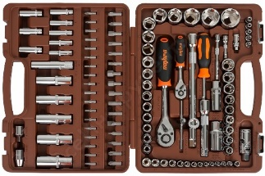 | http://ww.vseinstrumenti.ru/ruchnoy_instrument/nabo ry/avtomobilnyj/ombra/omt108s/  Комплектация *  Тринадцать шестигранных головок:4,4.5,5,5.5,6,7,8,9,10,11,12,13,14мм; Восемь шестигранных головок глубоких: 6,7,8,9,10,11,12,13мм;  Пять внешних головок TORX®: Е4, Е5, Е6, Е7, Е8; Т-образный вороток;  Два удлинителя 50мм,100мм; Карданный шарнир; Отверточная рукоятка; Держатель для бит 1/4"DR;  Восемнадцать 1/4"DR бит: (шестигранные)3,4,5,6 (TORX®) T8, T10, T15, T20, T25, T27, T30;  Шлиц 4,5.5,6.5 (PHILLIPS)PH1, PH2 (POZI)PZ1, PZ2;  Головка свечная 12-гранная 14 мм; Переходник 1/2"F * 3/8"M;  Семнадцать шестигранных головок:10,11,12,13,14,15,16,17,18,19,20,21; 22,24,27,30,32мм;  Шесть шестигранных головок глубоких:14,15,17,19,22мм;  Девять внешних головок TORX®: Е10, Е11, Е12, Е14, Е16, Е18, Е20, Е22, Е24; Две свечные головки:16,21мм;  Две трещоточные рукоятки с быстрым сбросом 72 зубца; Два удлинителя 125мм,250мм;  Карданный шарнир;  Держатель для бит Т 1/2DRX5/16"; Адаптер для удлинителя; Шестнадцать бит 5/16" 30мм; Шестигранные:7,8,10,12,14мм; TORX: T40, T45, T50, T55;  Шлиц:8,10,12мм; PHILLIPS: PH.3, PH.4; POZI: PZ.3, PZ.4.  Параметры упакованного товара Единица товара: Штука  Вес, кг: 6,96  Габариты, мм: 372 x 300 x 84 | Шт. | 4/16
 | ВЕРСТАК |  | Размер: 1200х1000 | Шт. | 8/16
 | КПП ВАЗ  2192 под троссов ый механиз м переклю чения  передач | 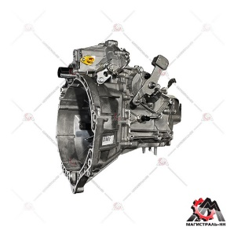 | https://lada- original.ru/catalog/korobka_peremeny_peredach/agregaty_v_sbore_korpusy/k pp_v_sbore/vaz_1118_2190_3/137574/  Артикул:  21800-1700014-00 Базовая единица штПроизводитель:АВТОВАЗ ОАО Бренд: LADA Номер производителя: 21800170001400 Вес: 34800 гр.5-ти ступенчатая, тросовый механизм выбора передач | Шт. | 4/16
 | Лопатка монтажная 350мм оцинкованная КЗСМИ | 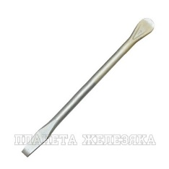 | https://www.xn--80aaasbafk1acftx0c6n.xn--p1ai/avto-instrument/82516 | Шт. | 8/16
 | Набор съемник овстопорных колец, 4 предмет а KING TONY  42114GP | 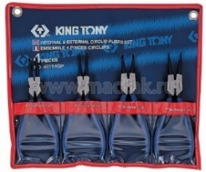 | http://system4you.ru/instrument/instrument- mastak/ruchnoy-instrument_863/sharnirno-gubtsevyy- | Шт. | 4/16
 | Тиски слесарные | http://www.obi.ru/decom/product/%D0%A2%D0%B8%D1%81% | Тиски LUX-TOOLS поворотные 80 мм Технические характеристики Общие параметры Вид: Тиски Размеры и вес (брутто)  Вес:6,5 кгВысота:13,0 смШирина:21,0 смГлубина:26,0 см | Шт. | 4/16
 | Алюминиевые губки для  тисков | 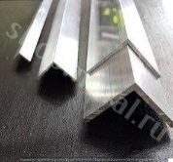 | http:// shopmetal.ru/catalog/furniture/aluminum_corner/al_20h20h1Алюмини евый уголок 20х20х1,5 | Шт. | 8/16
 | Выколотка | 12ммх80мм |  | Шт. | 4/16
 | МАСЛЕ  НКИ YATO | 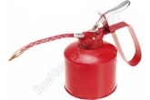 | https://instrument777.ru/20170799/YT-06912 | Шт. | 4/16
 | Набор съемников подшипников, в кейсе JTC 1141 | 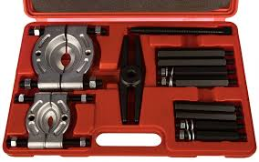 | https://cherepovets.vseinstrumenti.ru/avtogarazhnoe_oborudovanie/semniki/p odshipnikov/jtc/nabor_semnikov_podshipnikov_v_kejse_jtc-1141/ комплектация Набора съемников JTC 1141  Съемник подшипников JTC-9000, JTC-9005; Н-образная балка;  Болты; Кейс.  Параметры упакованного товара Единица товара: Штука Вес, кг: 4,84  Габариты, мм: 315 x 375 x 55 | Шт. | 4/16
 | Динамо метрический ключ 10-  110 | 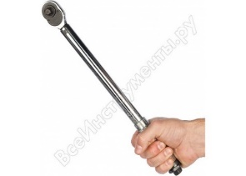 | http://www.vseinstrumenti.ru/ruchnoy-instrument/klyuchi/dinamometricheskie/ombra/a90039/ Технические характеристики ключа Ombra A90039 Тип предельный  Квадрат 3/8 дюйма  Трещотка есть  Max усилие, Нм 110  Min усилие, Нм 10  Материал сталь | Шт. | 4/16
 | Микрометр 0-25 | 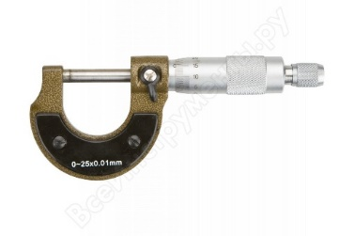 | http://www.vseinstrumenti.ru/ruchnoy_instrument/izmeritelnyj/mikro metry/topex/mikrometr_topex_0-25_mm_31c629/  Исполнение МК  Диапазон измерений, мм0-25  Шаг измерения, мм 0.01, Погрешность, мкм 10  Габариты, мм длина 135 Вес, кг0.24 | Шт. | 4/16
 | Микромет 25-50 | 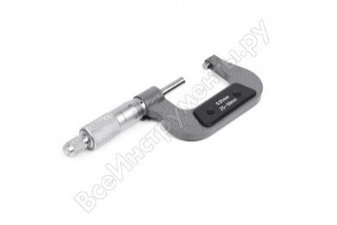 | http://www.vseinstrumenti.ru/ruchnoy- instrument/izmeritelnyj/mikrometry/norgau/25-50mm-0-01mm- 041001050/  Исполнение МК  Диапазон измерений, мм 25-50 Шаг измерения, мм 0.01 Погрешность, мкм 4  Вес, кг0.215  http://www.vseinstrumenti.ru/ruchnoy- instrument/izmeritelnyj/mikrometry/norgau/50-75mm-0-01mm- 041001075/  Исполнение МК  Диапазон измерений, мм 50-75 Шаг измерения, мм 0.01 Погрешность, мкм 5  Вес, кг0.315 | Шт. | 4/16
 | Микромет 50- 75 | 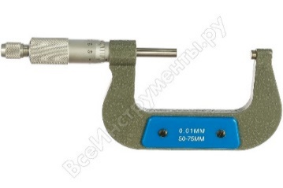 | http://www.vseinstrumenti.ru/ruchnoy- instrument/izmeritelnyj/mikrometry/norgau/50-75mm-0-01mm- 041001075/  Исполнение МК  Диапазон измерений, мм 50-75  Шаг измерения, мм 0.01 Погрешность, мкм 5  Вес, кг0.315 | Шт. | 4/16
 | Щуп измерительный | 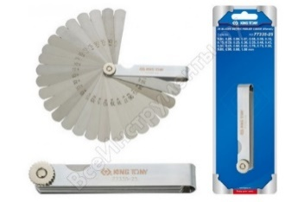 | http://www.vseinstrumenti.ru/ruchnoy- instrument/avtomobilnyi/vspomogatelnyj/king-tony/nabor-schupov- dlya-proverki-zazorov-0-04-1-mm-25-predmetov-king-tony-77335- 25/Телескопическая рукоятка нет Зеркало нет  Магнитный наконечникнет  Вес, кг0.11  Длина, мм 85 | Шт. | 4/16
 | N3612 ГИДРАВЛИЧЕСКИЙ ПРЕСС NORDBERG N3612, 12Т. | 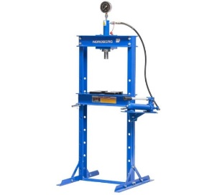 | https://www.vseinstrumenti.ru/avtogarazhnoe-oborudovanie/oborudovanie-i-instrument-dlya-avtoservisa-i-sto/pressy/gidravlicheskie/ruchnye/nordberg/napolnyj-press-nordberg-n3612/?gclid=CjwKCAjwlrqHBhByEiwAnLmYUGxGV8kZCLR2V1UeDXKsoomK01pZtpQMoIGalQ7l0lJgT7Qdqchn7RoCLCwQAvD_BwE  Вес нетто, кг 71  Усилие, т 12  Привод ручной гидравлический  Рабочий ход, мм 180  Насос в комплекте да  Вид напольный | Шт | 4/16
ПЕРЕЧЕНЬ РАСХОДНЫХ МАТЕРИАЛОВ НА КОНКУРСНУЮ площадку
1 | Шестерн я ведомая 2-ой передач  и | 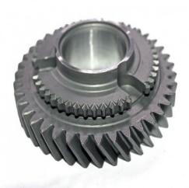 | Шестерни КПП | Шт. | 4/16
2 | Блокиру ющие кольца  синхрон изаторов |  | Блокирующее кольцо синхронизаторов | Шт. | 4/1
3 | Ступиц  ы синхронизаторов |  | Муфта синхронизатора | Шт. | 4/1
4 | Бумага А4 500  листов | 500 листов в пачке | https://www.utkonos.ru/item/1067/29079032?utm_medium=cpc&utm_source  =google&utm_campaign=PLA&utm_term=&gclid=EAIaIQobChMIiZjBx8O w3AIVyYGRCh0GHwUVEAQYASABEgJVbfD_BwE  Бумага для офисной техники SvetoCopy. Размер: 210*297мм.  Формат: А4.  Количество листов в пачке: 500. Количество пачек в коробке 5шт.  Плотность 80 г/м2; яркость 91%, ISO; белизна 146% | Шт. | 2/16
5 | Доска- планшет BRAUB ERG  плотная с верхним зажимо м А4, 313*225  мм, пласт. чер.,  1,5мм, 223491(расходны материалы для экспертов) |  | https://avatars.mds.yandex.net/get-mpic/1866085/img_id4737089484990731639.jpeg/orig | Шт. | 12/12

  - Студенты и специалисты.

ОБЩАЯ ИНФРАСТРУКТУРА КОНКУРСНОЙ ПЛОЩАДКИ
Перечень оборудование, инструментов, средств индивидуальной защиты и т.п.
Это оборудование на участника
 | Рабочий стол Верстакофф ® PROFFI-E |  |  | 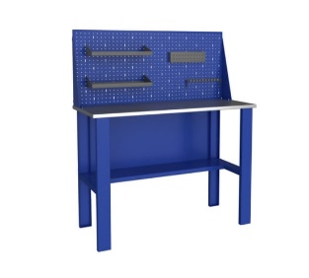 |  |  | https://www.vseinstrumenti.ru/stanki/verstaki/slesarnye/verstakoff/proffi-e-v-2-stol-s-ekranom-116201/?gclid=CjwKCAjwlrqHBhByEiwAnLmYUIhy29Em0FRO4XNutjfXTGKOvEqbu_FtJlJrkI13gaLMe2KEFG42KBoCe0AQAvD_BwE |  |  | шт | 8/16
 | Программное обеспечение Electude
 | Ombra набор инструментов 108  Предметов или  Набор инструментов 216 предметов GROSS 14157 |  |  | 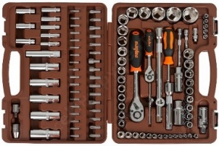 |  |  | http://www.vseinstrumenti.ru/ruchnoy_instrument/nabo ry/avtomobilnyj/ombra/omt108s/  Комплектация * Тринадцать шестигранных  головок:4,4.5,5,5.5,6,7,8,9,10,11,12,13,14мм;  Восемь шестигранных головок глубоких: 6,7,8,9,10,11,12,13мм; Пять внешних головок TORX®: Е4, Е5, Е6, Е7, Е8; Т-образный вороток;  Два удлинителя 50мм,100мм; Карданный шарнир; Отверточная рукоятка; Держатель для бит 1/4"DR; Восемнадцать 1/4"DR бит: (шестигранные)3,4,5,6 (TORX®) T8, T10, T15, T20, T25, T27, T30;  Шлиц 4,5.5,6.5 (PHILLIPS)PH1, PH2 (POZI)PZ1, PZ2;  Головка свечная 12-гранная 14 мм; Переходник 1/2"F * 3/8"M;  Семнадцать шестигранных головок:10,11,12,13,14,15,16,17,18,19,20,21; 22,24,27,30,32мм;  Шесть шестигранных головок глубоких:14,15,17,19,22мм; Девять внешних головок TORX®: Е10, Е11,Е12,Е14,Е16,Е18,Е20,Е22,Е24;  Две свечные головки:16,21мм;  Две трещоточные рукоятки с быстрым сбросом 72 зубца; Два удлинителя 125мм,250мм;  Карданный шарнир;  Держатель для бит Т 1/2DRX5/16"; Адаптер для удлинителя; Шестнадцать бит 5/16" 30мм; Шестигранные:7,8,10,12,14мм; TORX: T40, T45, T50, T55;  Шлиц:8,10,12мм; PHILLIPS: PH.3, PH.4; POZI: PZ.3, PZ.4.  Параметры упакованного товара Единица товара: Штука  Вес, кг: 6,96  Габариты, мм: 372 x 300 x 84 |  |  | Шт. | 8/16
 | Оправка для поршневых колец |  |  | 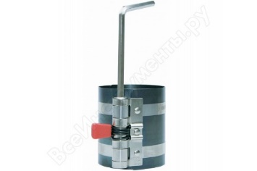 |  |  | http://www.vseinstrumenti.ru/avtogarazhnoe- oborudovanie/semniki/dlya-dvigatelya/kleschi-dlya-porshnevyh- kolets/opravki/king-tony/9ac125-32/  Вес, кг 0.285  Высота 80 мм (3 1/4 дюйма)  Рабочий диапазон, мм – 57-125 |  |  | Шт. | 8/16
 | МАСЛЕНКИ  YATO |  |  | 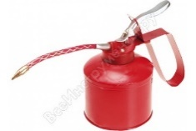 |  |  | https://instrument777.ru/20170799/  YT-06912 метал гибкий аппликатор |  |  | Шт. | 4/16
 | Двигатель ВАЗ 21126 |  |  | 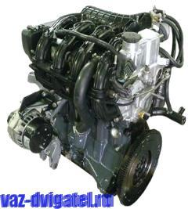 |  |  | http://vaz-dvigatel.ru/product/dvigatel-vaz-21126-novyj-v-sbore/ Количество цилиндров:4  Рабочий объем цилиндров, л:1,597 Степень сжатия:11  Номинальная мощность при частоте вращения коленчатого вала 5600 об/мин,: 72 кВт.-(98 л.с.)  Диаметр цилиндра, мм:82 Ход поршня, мм:75,6 Число клапанов:16  Минимальная частота вращения коленчатого вала, об/мин:800- 850  Максимальный крутящий момент при 4000 об/мин., Н*м:145 Порядок работы цилиндров:1-3-4-2  Октановое число бензина:95 (неэтилирован.)  Система подачи топлива: Распределенный впрыск с электронным управлением  Свечи зажигания: АУ17ДВРМ, BCPR6ES(NGK) Вес, кг:115 |  |  | Шт. | 4/16
 | Фиксатор распредвала |  |  | 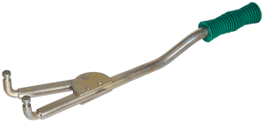 |  |  | http://www.sp- kluch.ru/catalog/8138/6432/klyuch_dlya_fiksatsii_shkivov_regulirue myy_420_mm_avtodelo_41540.html  для двигателей автомобилей, имеющих отверстия в шкивах диаметром не менее 12 мм. Поворотный рабочий захват позволяет изменять размер рабочей части до 150 мм. Длина ключа – 420 мм. Рукоятка ключа снабжена резиновым покрытием, снижающим давление на ладонь и улучшающим хват инструмента. Поставляется в индивидуальной блистерной упаковке. |  |  | Шт. | 4/16
 | Динамометрический ключ 10-110 |  |  | 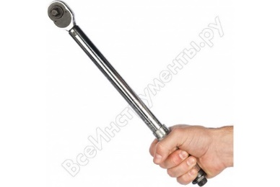 |  |  | http://www.vseinstrumenti.ru/ruchnoy- instrument/klyuchi/dinamometricheskie/ombra/a90039/ ип предельный  Квадрат 3/8 дюйма  Трещотка есть  Max усилие, Нм 110  Min усилие, Нм 10  Материал сталь |  |  | Шт. | 4/16
 | Нутромер 50 -  100 |  |  | 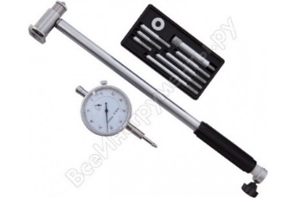 |  |  | http://www.vseinstrumenti.ru/ruchnoy- instrument/izmeritelnyj/nutromery/griff/nutromer-griff-ni50100-  d128021-gost-86882-pr-vo-shan/  Тип инструмента индикаторный  Измерение до, мм 100  Размер шага, мм 0.01 Диапазон измерений, мм 50-100 Погрешность, мкм 18  Габариты, мм 370 х 146 х 65 Вес, кг1.8 |  |  | Шт. | 4/16
 | Микрометр 0-25 |  |  |  |  |  | http://www.vseinstrumenti.ru/ruchnoy_instrument/izmeritelnyj/mikro metry/topex/mikrometr_topex_0-25_mm_31c629/  Исполнение МК  Диапазон измерений, мм0-25  Шаг измерения, мм 0.01, Погрешность, мкм 10  Габариты, мм длина 135 Вес, кг0.24 |  |  | Шт. | 4/16
 | Микромет 25-50 |  |  |  |  |  | http://www.vseinstrumenti.ru/ruchnoy- instrument/izmeritelnyj/mikrometry/norgau/25-50mm-0-01mm- 041001050/  Исполнение МК  Диапазон измерений, мм 25-50 Шаг измерения, мм 0.01 Погрешность, мкм 4  Вес, кг0.215  http://www.vseinstrumenti.ru/ruchnoy- instrument/izmeritelnyj/mikrometry/norgau/50-75mm-0-01mm- 041001075/  Исполнение МК  Диапазон измерений, мм 50-75 Шаг измерения, мм 0.01 Погрешность, мкм 5  Вес, кг0.315 |  |  | Шт. | 4/16
 | Микромет 50- 75 |  |  |  |  |  | http://www.vseinstrumenti.ru/ruchnoy- instrument/izmeritelnyj/mikrometry/norgau/50-75mm-0-01mm- 041001075/  Исполнение МК  Диапазон измерений, мм 50-75  Шаг измерения, мм 0.01 Погрешность, мкм 5  Вес, кг0.315 |  |  | Шт. | 4/16
 | Щуп измерительный |  |  |  |  |  | http://www.vseinstrumenti.ru/ruchnoy- instrument/avtomobilnyi/vspomogatelnyj/king-tony/nabor-schupov- dlya-proverki-zazorov-0-04-1-mm-25-predmetov-king-tony-77335- 25/Телескопическая рукоятка нет Зеркало нет  Магнитный наконечникнет  Вес, кг0.11  Длина, мм 85 |  |  | Шт. | 4/16
 | Угломер |  |  | 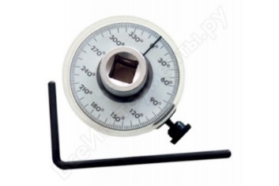 |  |  | http://www.vseinstrumenti.ru/instrument/izmeritelnyj/uglomery_i_uk lonomery/mastak/uglomer_mastak_123-00360/  Тип угломер  Внесен в госреестр нет  Диапазон измерения угла, град. 0-360 Вес, кг0.194 |  |  | Шт. | 4/16
 | Съемник колпачков маслоотража ющих с оправкой  Ф=8мм |  |  | 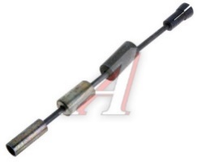 |  |  | https://www.avtoall.ru/s_emnik_kolpachkov_maslootrajayushih_s_o pravkoiy_f8mm vaz avtom-028438/ Материал: металл  Ф=8мм |  |  | Шт. | 4/16
 | приспособление для снятия и установки поршневых  колец |  |  | 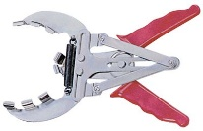 |  |  | http://arstools.ru/?index2:274742 |  |  | Шт. | 4/16
 | Комплект колец  поршневых |  | 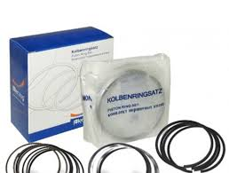 |  |  | Для двигателя ВАЗ 21126 |  |  |  | Комп | 4/16
 | Реле 4-ех контактное  малое |  | 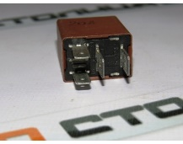 |  |  | Для автомобиля KIA RIO |  |  |  | шт. | 4/16
 | Набор предохранителей (маленькие, средние,  большие) |  | 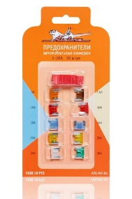 |  |  | Для автомобиля KIA RIO |  |  |  | комп л. | 8/16
 | Лампа ближнего h4 |  | 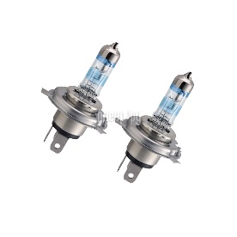 |  |  | Обозначение по ЕЭК: Цоколь H4 |  |  |  | шт. | 8/16
 | Лампа габаритов |  | 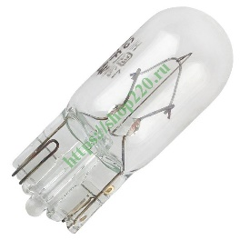 |  |  | Обозначение по ЕЭК W5W |  |  |  | шт. | 8/16
 | Лампа стоп сигнала |  | 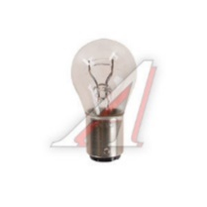 |  |  | Обозначение по ЕЭК P21/5W |  |  |  | шт. | 8/16
 | Свечи зажигания |  | 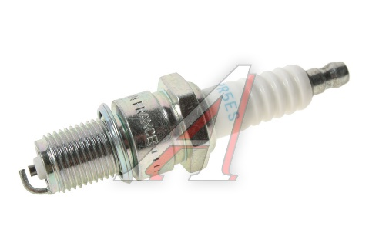 |  |  | NGK 7422 |  |  |  | комп л. | 8/16
 | Катушки зажигания |  | 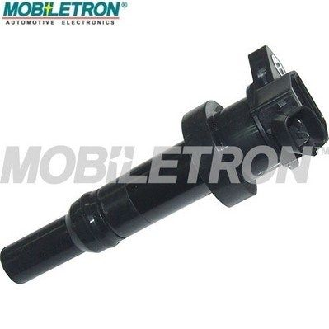 |  |  | Для автомобиля kia rio3 |  |  |  | шт. | 8/16
 | Датчик давления и температуры  воздуха |  | 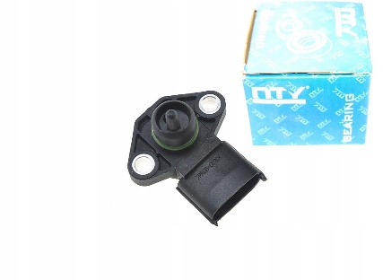 |  |  | Для автомобиля Kia iio3 |  |  |  | шт. | 8/16
 | Комплект вкладышей  коренных |  | 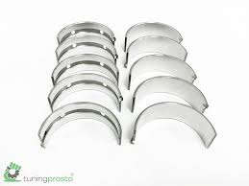 |  |  | Для двигателя ВАЗ 21126 |  |  |  | Комп | 8/16
 | Комплект вкладышей  шатунных |  | 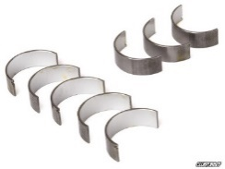 |  |  | Для двигателя ВАЗ 21126 |  |  |  | Комп | 8/16
 | Набор прокладок,  сальников |  | 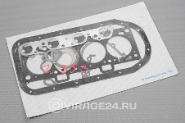 |  |  | Для двигателя ВАЗ 21126 |  |  |  | Комп | 4/16
 | Бумага А4 500  листов |  | Бумага для офисной техники SvetoCopy. Размер: 210*297мм.  Формат: А4.  Количество листов в пачке: 500. Количество пачек в коробке 5шт.  Плотность 80 г/м2; яркость 91%, ISO; белизна 146% |  |  | https://www.utkonos.ru/item/1067/29079032?utm_medium=cpc&utm_sour ce=google&utm_campaign=PLA&utm_term=&gclid=EAIaIQobChMIiZjB x8Ow3AIVyYGRCh0GHwUVEAQYASABEgJVbfD_BwE |  |  |  | Шт. | 2/24
 | Набор болтов |  | Болты крепления элементов двигателя |  |  | Для двигателя ваз 21126 |  |  |  | Комп | 4/16
ПЕРЕЧЕНЬ ОБОРУДОВАНИЕ ДЛЯ ЭКСПЕРТОВ
№ | Наименование |  | Фото оборудования или инструмента, или мебели |  |  |  |  |  | Ссылка на сайт с тех. характеристиками либо тех. характеристики оборудования | Ед.  измерения | Кол- во
1 | Компьютер |  | С установленным MS Office |  |  |  |  |  | На усмотрение организаторов | Шт. | 1
2 | Принтер лазерный HplaserJet 1505 |  | Общие характеристики:  Устройство принтер;  Тип печати - черно-белая; Технология печати лазерная;  Размещение – настольный;  Область применения- персональный;  Количество страниц в месяц 8000; Принтер Максимальный формат A4; Максимальное разрешение для ч/б печати.  600x600 dpi Скорость печати 23 стр/мин (ч/б А4)  Количество картриджей 1. |  |  |  |  |  | https://market.yandex.ru/product--printer-hp-laserjet-p1505/1583095  Тип картриджа/тонера CB436A. Память/Процессор Объем памяти. 2 МБ, максимальный 2 МБ Частота процессора 266 МГц.  Интерфейсы Интерфейсы USB 2.0. Шрифты и языки управления Поддержка PostScript Нет.  Дополнительная информация Поддержка ОС.  Windows, Mac OS Габариты (ШхВхГ) 378x244x226 мм Вес 5.9 кг | Шт. | 1
3 | Стол |  | Серия: Эдем Гарантия: 1 год Материал: ЛДСП Покрытие: матовое.  Толщина столешницы: 22 Двухцветная мебель: Есть Кромка: ПВХ 2мм.  Опоры столов: регулируемые.  Стиль мебели: классический.  Тон мебели: светлый, темный, серый, коричневый Материал столешницы: ЛДСП. |  |  |  |  |  | https://www.express-office.ru/catalog/negotiating-tables/edem-sp/ артикул: edem-sp | Шт. | 2
4 | Стул |  | артикул: стандарт фабрикант.  Вес пользователя до: 120 кг.  Объем коробки: 0.195 Вес: 13.  Каркас: немонолитный колеса/опоры для паркета: нет.  Комбинированный цвет: нет.  Материал крестовины: металл.  Материал обивки: ткань, искусственная кожа. Обивка ткань с рисунками: нет.  Подголовник: нет. Подлокотники: нет. |  |  |  |  |  | https://www.express-office.ru/catalog/chairs/visitor-chairs/standart- fabrikant/ | Шт. | 12
КОМНАТА УЧАСТНИКОВ
Перечень оборудования, мебель, канцелярия и т.п.
1 |  | Стол |  |  | артикул: edem-sp  Серия: Эдем Гарантия: 1 год Материал: ЛДСП Покрытие: матовое. Толщина столешницы: 22 Двухцветная мебель: Есть Кромка: ПВХ 2мм.  Опоры столов: регулируемые. Стиль мебели: классический.  Тон мебели: светлый, темный, серый, коричневый Материал столешницы: ЛДСП. |  |  | https://www.express-office.ru/catalog/negotiating-tables/edem-sp/ |  | Шт. | 4
2 |  | Стул |  |  | артикул: стандарт фабрикант.  Вес пользователя до: 120 кг. Объем коробки: 0.195 Вес: 13. Каркас: немонолитный колеса/опоры для паркета: нет. Комбинированный цвет: нет. Материал крестовины: металл.  Материал обивки: ткань, искусственная кожа. Обивка ткань с рисунками: нет. |  |  | https://www.express-office.ru/catalog/chairs/visitor-chairs/standart- fabrikant/ |  | Шт. | 36
ДОПОЛНИТЕЛЬНЫЕ ТРЕБОВАНИЯ К ПЛОЩАДКЕ/КОММЕНТАРИИ
№  п/п | Наименование | Наименование необходимого оборудования или инструмента, или мебели | Технические характеристики оборудования, инструментов и ссылка на сайт производителя, поставщика | Ед. измерения | Необходимое кол-во
1 | Кулер для воды | 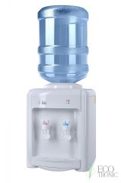 | настольный без охлаждения | Шт. | 1
2 | Вода для кулера | http://vodovoz.ru/catalog/pitevaya_voda_19_litrov/ | Литраж:19  Количество в упаковке:1  Вид воды: Минеральная /  (м):0.48 Объем (м.куб):0.03  Диаметр горлышка (мм):50 | Шт. | 2
3 | Вешалка | Вешалка 10 крючков | на усмотрение организатора | Шт. | 3
4 | Подключение к сети интернет | На усмотрение организатора | На усмотрение организатора | Шт. | 1
5 | Корзина для мусора | На усмотрение организатора | На усмотрение организатора | Шт. | 15
ОБЩАЯ ИНФРАСТРУКТУРА КОНКУРСНОЙ ПЛОЩАДКИ (при необходимости)
№  п/п | Наименование | Фото необходимого оборудования, средства индивидуальной защиты | Технические характеристики оборудования, инструментов и ссылка на сайт производителя, поставщика | Ед. измерения | Необходимое кол-во
1 | Порошковый огнетушитель ОП-4 | 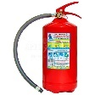 | Класс В - 55 В  Класс А - 2 А | Шт. | 1
2 | Точка подлючения к сети 220В | Пилот | на 5 розетки | шт | 4
3 | Антисептик для рук | На усмотрение организатора | На усмотрение организатора | Шт | 9

4.Минимальные требования к оснащению рабочих мест с учетом основных нозологий.
Наименование нозологий | Площадь, м.кв. | Ширина прохода между рабочими местами, м. | Специализированное оборудование, количество. *
Рабочее место участника с нарушением  слуха | 62.779 | 2 | Не требуется
Рабочее место участника с нарушением  зрения | 62.779 | 2 | Не требуется
Рабочее место участника с нарушением  ОДА | 62.779 | 2 | Увеличение размеров рабочего места.
Рабочее место участника с соматическими  заболеваниями | 62.779 | 2 | Не требуется
Рабочее место участника с  ментальными нарушениями | 62.779 | 2 | Не требуется

- Схема застройки соревновательной площадки. на 1 рабочие место (школьники)

    - на 1 рабочие место (студенты)

    - на 1 рабочие место (специалисты)

Графическое изображение рабочих мест с учетом основных нозологий.

- Требования охраны труда и техники безопасности.
Общие требования безопасности.
К самостоятельной работе по ремонту и техническому обслуживанию автомобилей допускаются лица, получившие вводный инструктаж и первичный инструктаж на рабочем месте по охране труда, прошедшие проверку знаний.
- Участник, не прошедший своевременно инструктаж по охране труда не должен приступать к работе.
- Участник должен знать, что наиболее опасными и вредными производственными факторами, действующими на него при проведении технического обслуживания
и ремонта транспортных средств, являются:
- автомобиль, его узлы и детали;
- оборудование, инструмент и приспособления;
- электрический ток;
- этилированный бензин;
- освещенность рабочего места, гаражно - ремонтное и технологическое оборудование, инструмент, приспособления - применение неисправного оборудования, инструмента и приспособлений приводит к травмированию.
Участнику запрещается пользоваться инструментом, приспособлениями, оборудованием, обращению с которыми он не обучен и не проинструктирован.
- Участник должен работать в специальной одежде и, в случае необходимости использовать другие средства индивидуальной защиты.
- Участник должен соблюдать правила пожарной безопасности, уметь пользоваться средствами пожаротушения.
- Курить разрешается только в специально отведенных местах.
- Участник во время работы должен быть внимательным, не отвлекаться на посторонние дела и разговоры.
- О замеченных нарушениях требований безопасности на своем рабочем месте, а также о неисправностях приспособлений, инструмента и средств индивидуальной защиты участник должен сообщить Эксперту и не приступать к работе до устранения замеченных нарушений и неисправностей.
- Участник должен соблюдать правила личной гигиены. Перед приемом пищи необходимо мыть руки с мылом. Для питья пользоваться водой из специально предназначенных для этой цели устройств.

Требования безопасности перед началом работ.

  - Перед началом работы участник должен:
  - Одеть специальную одежду и застегнуть манжеты рукавов.
  - Осмотреть и подготовить свое рабочее место, убрать все лишние предметы,
не загромождая при этом проходы.
  - Проверить наличие и исправность инструмента, приспособлений, при этом:
- гаечные ключи не должны иметь трещин и забоин, губки ключей
- должны быть параллельны и не закатаны;
- раздвижные ключи не должны быть ослаблены в подвижных частях; слесарные молотки и кувалды должны иметь слегка выпуклую,
- не косую и не сбитую, без трещин и наклепа поверхность бойка, должны
- быть надежно укреплены на рукоятках путем расклинивания
- заершенными клиньями;
- рукоятки молотков и кувалд должны иметь гладкую поверхность;
- ударные инструменты (зубила, крейцмейсели, бородки, керны и пр.) не должны иметь трещин, заусенцев и наклепа.
- Зубила должны
- иметь длину не менее 150 мм;
- напильники, стамески и прочие инструменты не должны иметь заостренную нерабочую поверхность, быть надежно закреплены на деревянной ручке с металлическим кольцом на ней;
- электроинструмент должен иметь исправную изоляцию токоведущих частей и надежное заземление.
3.2.5. Проверить состояние пола на рабочем месте. Пол должен быть сухим и чистым. Если пол мокрый или скользкий, потребовать, чтобы его вытерли или посыпали опилками, или сделать это самому.
3.2.6 Перед использованием переносного светильника проверить, есть ли на лампе защитная сетка, исправны ли шнур и изоляционная резиновая трубка. Переносные светильники должны включаться в электросеть с напряжением не выше 42 В.

Требования безопасности во время работы.
- Во время работы участник должен: все виды технического обслуживания и ремонта автомобилей на территории площадки выполнять только на специально предназначенных для этой цели местах (постах).
  - Приступать к техническому обслуживанию и ремонту автомобиля только после того, как он будет очищен от грязи, снега и вымыт.
  - После постановки автомобиля на пост технического обслуживания или ремонта обязательно проверить, заторможен ли он стояночным тормозом, выключено ли зажигание (перекрыта ли подача топлива в автомобиле с дизельным двигателем), установлен ли рычаг переключения передач контроллера) в нейтральное положение, перекрыты ли расходные и магистральный вентили на газобаллонных автомобилях, подложены ли специальные противооткатные упоры (башмаки) не менее двух под колеса. В случае невыполнения указанных мер безопасности сделать это самому.
- После подъема автомобиля подъемником зафиксировать подъемник упором от самопроизвольного опускания.
- Ремонт автомобиля снизу вне осмотровой канавы, эстакады или подъемника производить только на лежаке.
- Все работы по техническому обслуживанию и ремонту автомобиля производить при неработающем двигателе, за исключением работ, технология проведения которых требует пуска двигателя. Такие работы проводить на специальных постах, где предусмотрен отсос отработавших газов.
- Перед пуском двигателя убедиться, что рычаг переключения передач (контроллера) находится в нейтральном положении, и что под автомобилем и вблизи вращающихся частей двигателя нет людей. Осмотр автомобиля снизу производить только при неработающем двигателе.
- Перед проворачиванием карданного вала проверить, выключено ли зажигание, а для дизельного двигателя - отсутствии подачи топлива. Рычаг переключения передач установить в нейтральное положение, а стояночный тормоз - освободить. После выполнения необходимых работ снова затянуть стояночный тормоз. Проворачивать карданный вал только с помощью специального приспособления.
- При разборочно - сборочных и других крепежных операциях, требующих больших физических усилий, применять съемники.
- Для снятия и установки узлов и агрегатов весом 20 кг и более (для женщин 10 кг) пользоваться подъемными механизмами, оборудованными специальными приспособлениями (захватами), другими вспомогательными средствами механизации
- Перед снятием узлов и агрегатов, связанных с системами питания, охлаждения и смазки, когда возможно вытекание жидкости, сначала слить из них топливо, масло или охлаждающую жидкость в специальную тару.
- Удалять разлитое масло или топливо с помощью песка или опилок, которые после использования следует ссыпать в металлические ящики с крышками, устанавливаемые вне помещения.
- Во время работы располагать инструмент так, чтобы не возникала необходимость тянуться за ним.
- Правильно подбирать размер гаечного ключа, преимущественно пользоваться накидными и торцевыми ключами, а в труднодоступных местах - ключами с трещотками или с шарнирной головкой.
- Правильно накладывать ключ на гайку, не поджимать гайку рывком.
- При работе зубилом или другим рубящим инструментом пользоваться защитными очками для предохранения глаз от поражения металлическими частицами, а также надевать на зубило защитную шайбу для защиты рук.
- Выпрессовывать туго сидящие пальцы, втулки, подшипники только с помощью специальных приспособлений.
- Снятые с автомобиля узлы и агрегаты складывать на специальные устойчивые подставки, а длинные детали класть только горизонтально.
- Проверять соосность отверстий конусной оправкой.
- Подключать электроинструмент к сети только при наличии исправного штепсельного разъема.
- При прекращении подачи электроэнергии или перерыве в работе отсоединять электроинструмент от электросети.
- Удалять пыль и стружку с верстака, оборудования или детали щеткой - сметкой или металлическим крючком. Использованный обтирочный материал убирать
в специально установленные для этой цели металлические ящики
и закрыть крышкой.

Требования безопасности в аварийных ситуациях.
  - О каждом несчастном случае, очевидцем которого он был, участник должен немедленно сообщать Эксперту, помочь доставить пострадавшего в здравпункт или ближайшее медицинское учреждение.
  - В случае возникновения пожара немедленно сообщить в пожарную охрану, Эксперту и приступить к тушению пожара имеющимися средствами пожаротушения.

Требования безопасности по окончании работы.
  - По окончании работы участник обязан:
  - Отключить от электросети электрооборудование, выключить местную вентиляцию.
  - Привести в порядок рабочее место. Убрать приспособления, инструмент
в отведенное для них место.
  - Если автомобиль остается на специальных подставках (козелках), проверить надежность его установки. Запрещается оставлять автомобиль, агрегат вывешенным только подъемным механизмом.
  - Снять средства индивидуальной защиты и убрать их в предназначенное для них место.
  - Вымыть руки с мылом.
  - О всех недостатках, обнаруженных во время работы известить Эксперта.

